Praktische gewasbeschermingsinfo weer up to date!
Met ook actuele prijs informatie uit het voorgaande teeltseizoen op basis van onze prijs inventarisatie bij teeltbegeleidingingsklanten. Dus geen adviesprijzen maar wat in de praktijk betaald is!

Handleiding Gewasbescherming Akkerbouw en Veehouderij 2018
De nieuwste versie van de Delphy gewasbeschermingsgids komt begin 2018 uit. Delphy BV herziet deze Handleiding Gewasbescherming jaarlijks op basis van nieuwe toelatingen, onderzoeksresultaten en praktijkervaringen. .
Per teelt is een actueel overzicht te vinden van de onkruid- en ziekte-/plaagbestrijding. De handleiding bevat daarbij diverse ‘plus/min-tabellen’ waarin de werking van herbiciden en fungiciden wordt aangegeven.
Naast de overzichten per teelt bevat de handleiding onder meer ook informatie over veiligheidstermijnen, resistentie-management, aandroogtijden en hulpstoffen. Ook wordt er een tabel weergeven met de extra voorwaarden voor driftreductie van diverse middelen. In de aaltjestabel zijn niet alleen de vrijlevende- en cysteaaltjes genoemd, maar ook andere aaltjessoorten.
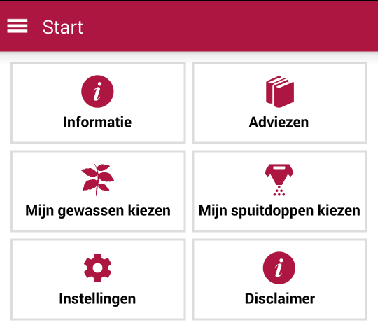
De GWB App
Sinds de editie 2016 is er naast de papieren versie ook een digitale versie beschikbaar in de vorm van een App voor Android en Apple.
In deze app zijn de adviezen verwerkt die vermeld staan in de recentste versie van de Handleiding Gewasbescherming.
Op termijn zullen nieuwe of aangepaste toelatingen ook zo actueel mogelijk aangepast worden.
Daarnaast bevat de app een module die extra informatie geeft over spuitdoppen. U kunt o.a. uw eigen doptype’s invoeren en krijgt dan gericht advies per toepassing.

Even diverse voordelen op een rij:

- Per ziekte, plaag of onkruid(en) wordt een overzicht gegeven van mogelijke toepassingen en eventuele combinaties.
- Bij meerdere oplossingen per toepassing staat de beste keuze bovenaan.
- Mogelijkheid tot vergelijken van toepassingen via prijsinformatie uit seizoen 2017.
- Gegevens over waterhoeveelheden, dopkeuze en regelgeving overzichtelijk weergegeven.
- Handig overzicht qua vermeerdering en schadekansen aaltjes bij diverse gewassen.
- Vormgegeven in een handig zakformaat, ook voor in het veld of op de tractor.

- Toegang tot handige GWB Gids Akkerbouw App.

Voor verdere informatie en bestellingen kunt u contact opnemen met Jan Sikken van Delphy BV te Assen, tel: 0592-378130.
Per los exemplaar bedraagt de prijs € 46,75 (excl. 6% BTW). Een abonnement op de Handleiding is echter goedkoper en kost € 38,25 (excl. 6% BTW) per jaar. (excl. verzendkosten en bij automatische incasso).

NB: abonnementhouders ontvangen de Handleiding automatisch.

Voor bestellen: zie ook de achterkant van dit formulier.

- www.handleiding-gwb.nl
- www.delphy.nl

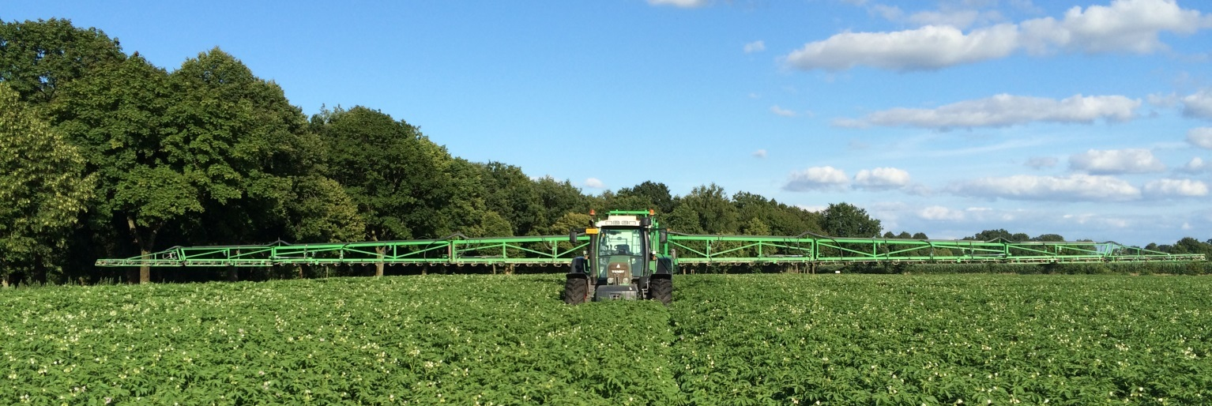

Gewasbescherming in de Akkerbouw en Veehouderij 2018

Als u nu een bestelling plaatst voor de gids “Gewasbescherming in de akkerbouw en veehouderij 2018”, kunnen wij u de gids voor de onderstaande prijzen aanbieden:

Bij een abonnement van 1 tot en met 24 stuks: € 38,25 /stuk, zonder abonnement € 46,75 /stuk.
Bij een abonnement vanaf 25 stuks: € 34,25 /stuk, zonder abonnement € 42,25 /stuk.

Deze prijzen zijn exclusief verzendkosten en exclusief BTW (6%). Bij automatische incasso brengen wij geen administratiekosten in rekening, zonder automatische incasso brengen wij hiervoor € 6,-- per stuk of € 11,50 per factuur in rekening.

U ontvangt de gids “Gewasbescherming in de akkerbouw en veehouderij 2018” door uw gegevens op dit formulier in te vullen en deze te verzenden:
- via fax : 0592 – 346508
- óf via Email: j.sikken@delphy.nl
- óf via post: Delphy BV, Hof van Parijs 10, 9403 DA Assen

De verzending en facturering worden gedaan door Delphy BV.

Aanvinken wat van toepassing is:
- Ondergetekende neemt met onmiddellijke ingang tot wederopzegging een abonnement op: …………….exemplaren van de gids “Gewasbescherming in de akkerbouw en veehouderij”.
- Ondergetekende neemt geen abonnement, ondergetekende bestelt :………….. exemplaren van de gids “Gewasbescherming in de akkerbouw en veehouderij 2018”, waarbij de prijs zonder abonnement gerekend wordt.

Bedrijfsnaam :…………………………………………………………………………….
Ter attentie van :…………………………………………………………………………….
Adres :…………………………………………………………………………….
Postcode :………………………….Woonplaats:…………….……………………
Telefoon :………………………….Fax:……………………………………………
- Ondergetekende verleent hierbij tot wederopzegging toestemming aan Delphy BV, voor automatische incasso van het onderstaande bank/ giro rekeningnummer:
Bank/giro rekeningnummer :……………………………………………………………………………
Handtekening :……………………………………………………………………………
Datum :……………………………………………………………………………

Met vriendelijke groet, Jan Sikken (tel. 0592-378130)

Delphy BV besteedt uiterste zorg aan deze publicatie. Onze adviezen zijn gebaseerd op Delphy BV

de meest actuele betrouwbare informatie. Delphy BV is niet aansprakelijk voor schade Telefoon: 0592-378130

die ontstaat door het uitvoeren van een advies wanneer dit schadelijk gevolg op dit moment Telefax: 0317-491422

nog niet bekend was. E-mail: j.sikken@delphy.nl

